Lab 0 – Cài đặt và tìm hiểu nền nảng Unity
1. Cài đặt công cụ Unity (Unity Hub, Unity Engine)
a. Các bước cài đặt
1. Truy cập trang tải Unity và tải Unity Hub
2. Cài đặt Unity Hub sau đó đăng nhập tài khoản Unity
3. Trong Unity Hub chọn Install Editor để tải Unity Engine phiên bản khuyến nghị
4. Sau khi cài xong tạo New Project để kiểm tra hoạt động
b. Các hình ảnh minh họa
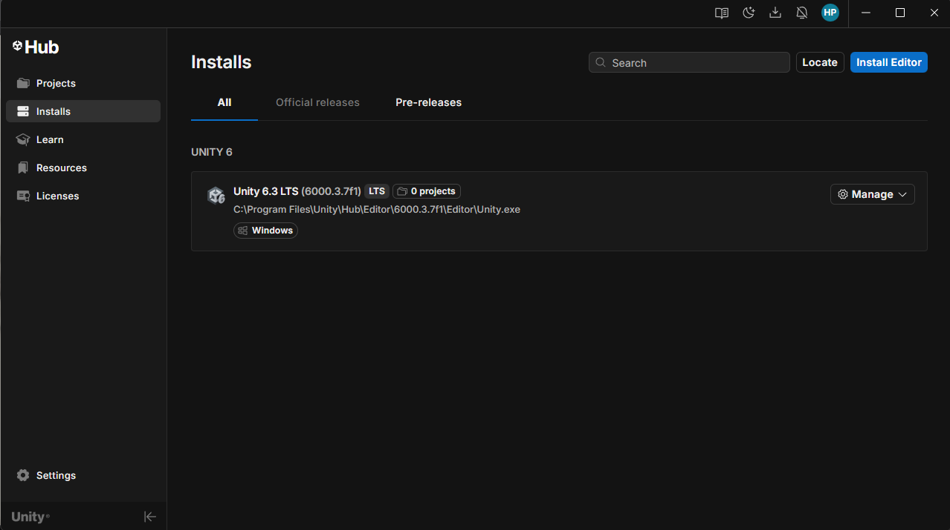
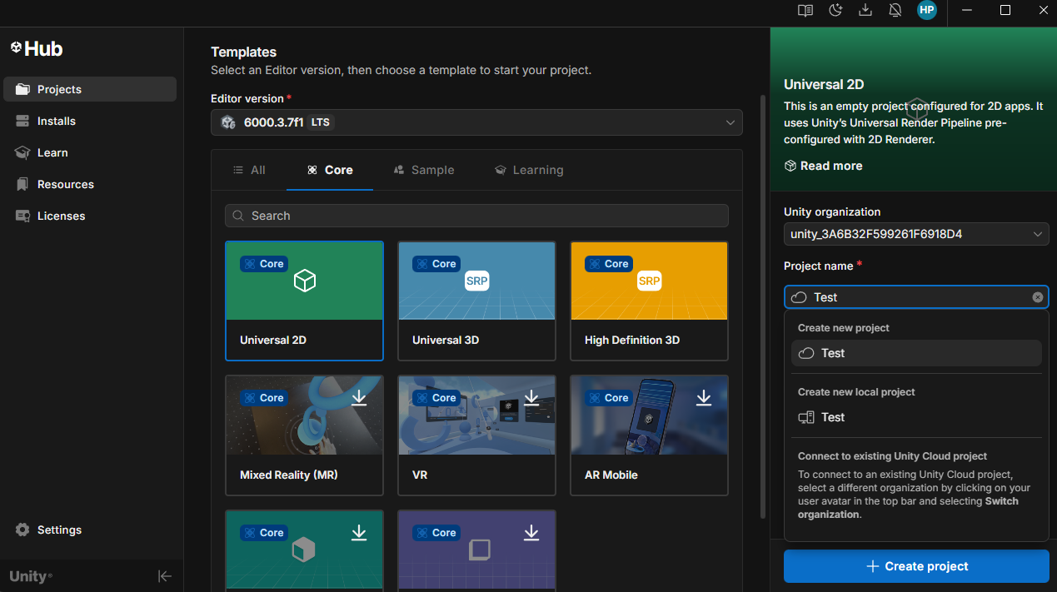
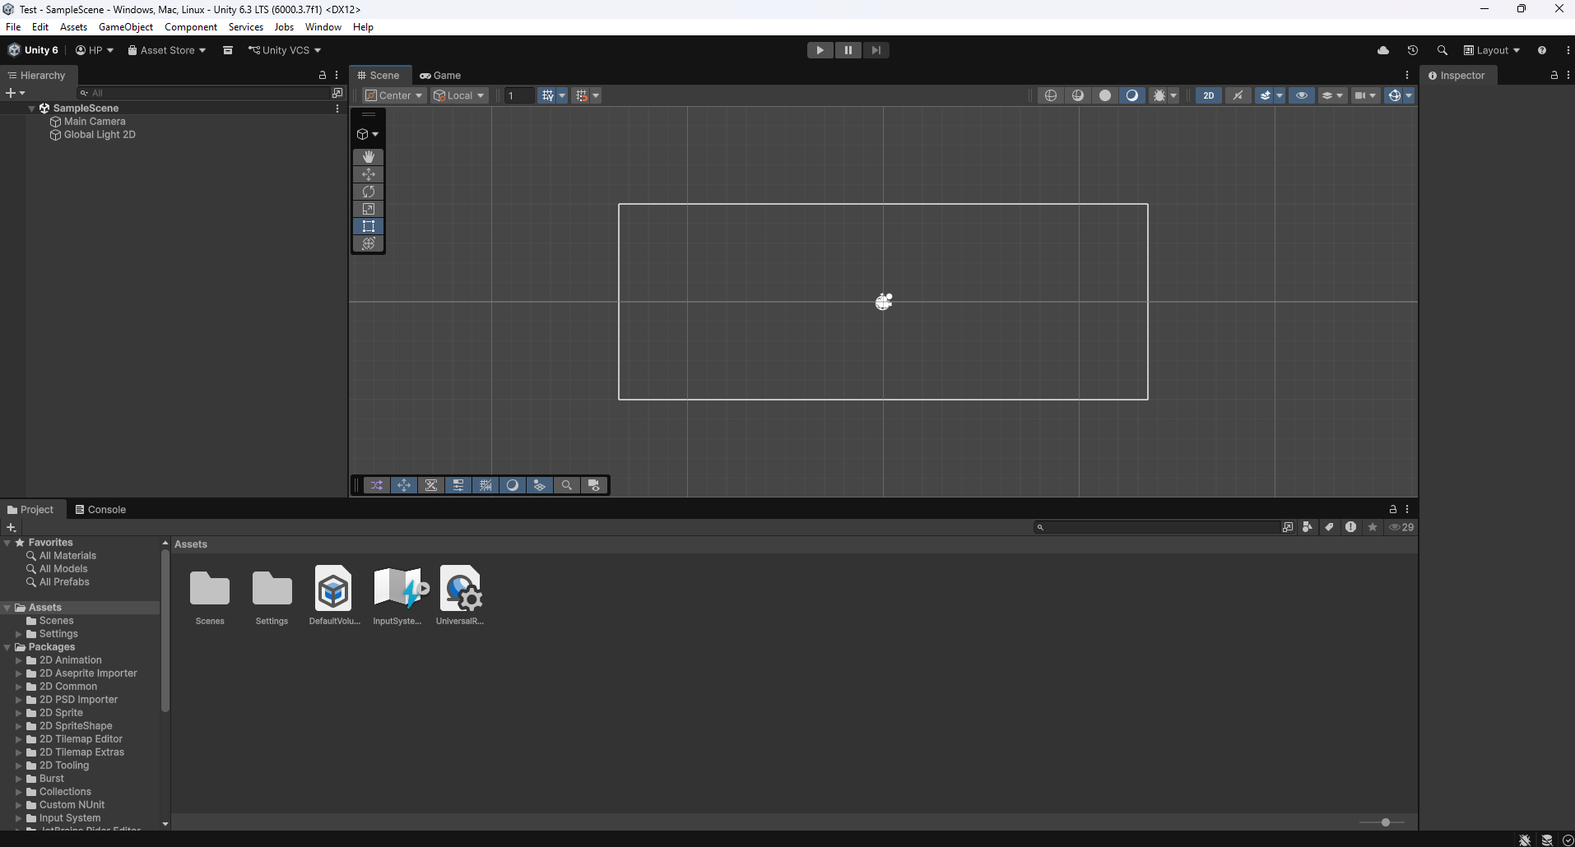
2. Mô tả nhanh các vùng trên giao diện làm việc Unity
Giao diện chính gồm:
a.Scene
Nơi hiển thị và chỉnh sửa trực tiếp đối tượng game
Cho phép di chuyển, xoay, scale object
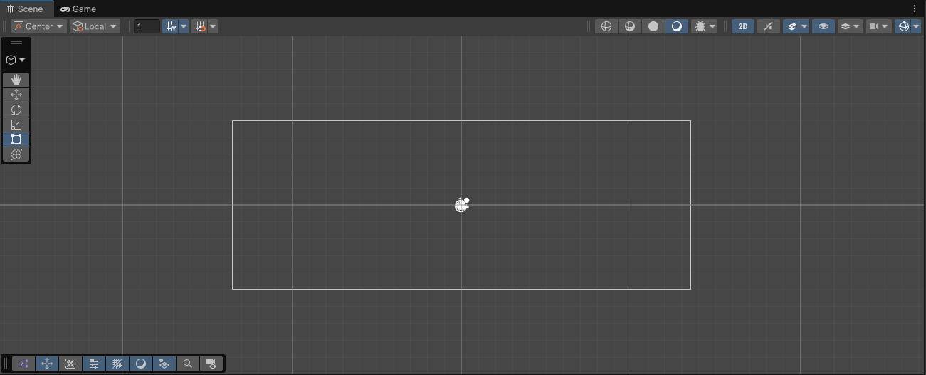
b. Game
Hiển thị kết quả chạy thử của trò chơi theo góc nhìn camera
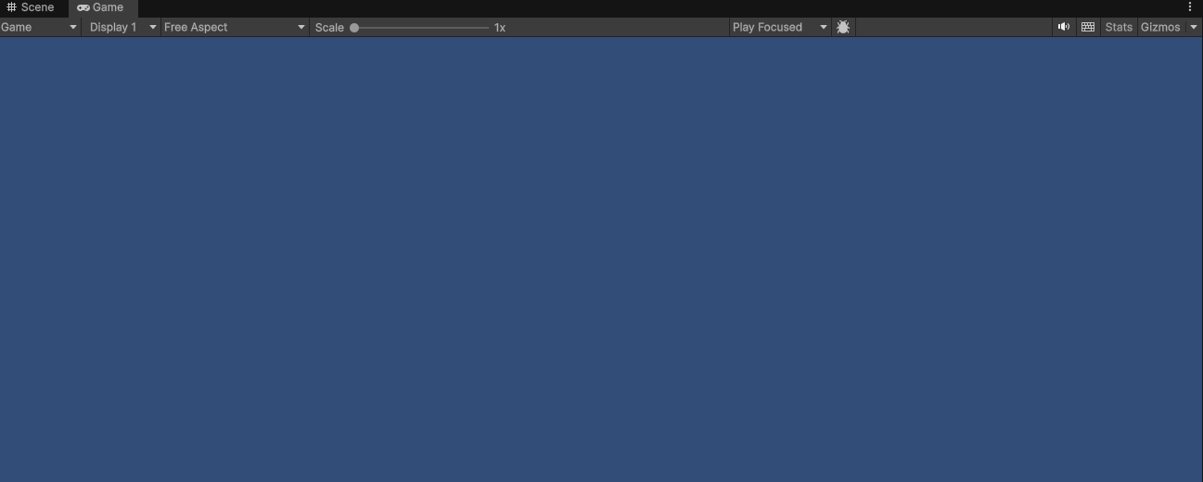
c. Hierarchy
Danh sách toàn bộ GameObject trong Scene hiện tại
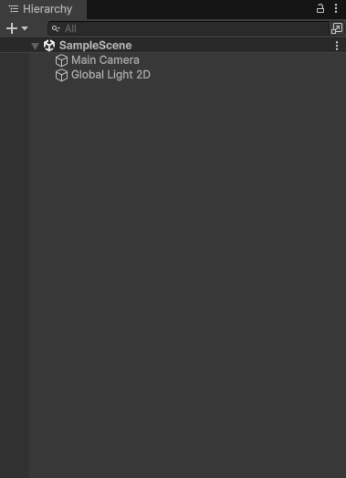
d. Inspector
Hiển thị thuộc tính chi tiết của GameObject đang chọn (vị trí, script, collider, rigidbody)
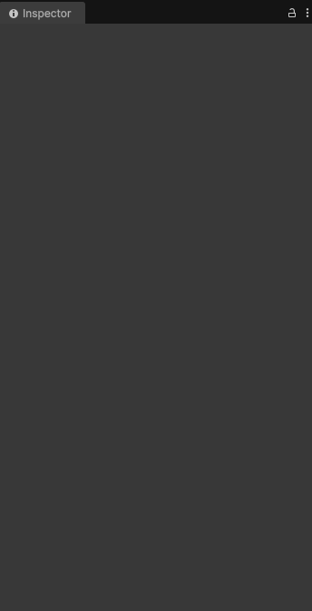
e. Project
Chứa toàn bộ tài nguyên: script, hình ảnh, âm thanh, Prefab.
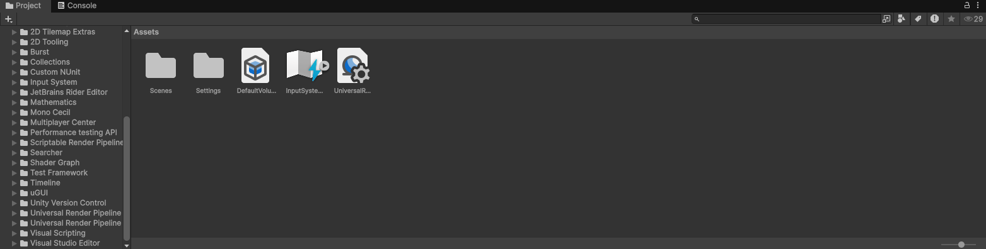
3. Tải mã nguồn và chạy thử dự án
